[该团队图片误用成风！首都医科大学附属潞河医院副院长论文流式散点图重复！作者已致歉](https://mp.weixin.qq.com/s?__biz=MzkxMDYyNzI5NQ==&mid=2247500188&idx=1&sn=9f9558660f485e68bb23a187c1685342&chksm=c08e87d6d6253439b0c58dd12fced8a3ff43b37115891aaa5290013c6a1f6928ce360e6cd6cf&scene=126&sessionid=1743442107)

五棵松[学者探讨](javascript:void(0);)2025-03-31 09:11:29北京

2019年，来自首都医科大学附属北京潞河医院中美神经科学研究所的 Cuiying Liu （第一&通讯作者） , Jian Yang , Chencheng Zhang , Xiaokun Geng （通讯作者，音译耿晓坤，副院长）, Heng Zhao 在 Neurological Research 期刊发表了一篇论文，题目为：The changes of systemic immune responses during the neuroprotection induced by remote ischemic postconditioning against focal cerebral ischemia in mice。

这项工作得到了中国国家自然科学基金[81701154]、通州区卫生发展研究及专项项目[TF-2017-PT-01–48]、通州区科技项目[KJ2017CX039–02, KJ2018CX008-08]的支持。

**2025年2月，国际著名职业学术打假人René Aquarius 在 Pubpeer 论坛发表评论：**

我们在您的其中一幅图中发现了意想不到的重叠部分（见下面所附的图片）。

我们将通知出版商来解决这个问题。

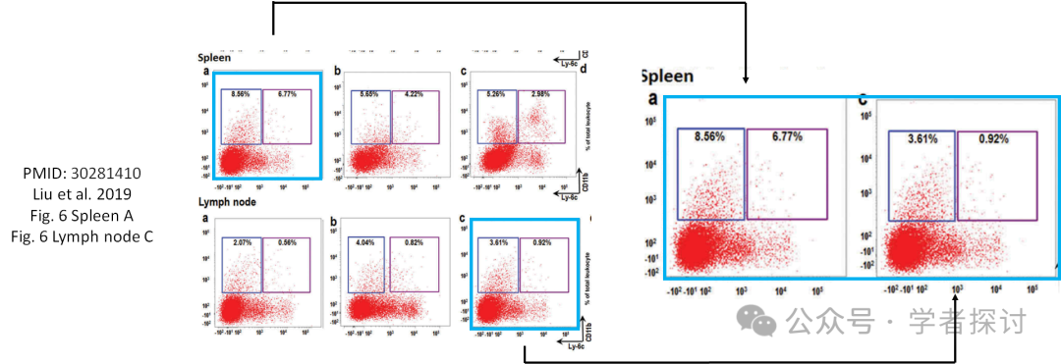

**针对上述质疑，论文第一作者 Cuiying Liu 回复道：**

感谢您指出我们论文中的错误。我们为这一疏忽真诚地道歉，并已联系编辑发布勘误来纠正图 6 的位置错误。

**消息来源：**

https://pubpeer.com/publications/886420BD34125B18146CB2D76BC1C8#0

**郑重声明：**

我们的全网查重系统收录了 Pubmed 和 Pubpeer 中的 7000 万 +已发表图库，让您的待查图片可以和已发表论文的图片进行对比，防止图片误用，为您的论文发表保驾护航！基于AI人工智能大数据算法，提供论文图片的核查服务，方便学术期刊、高校、研院所等科研管理部门及时发现并纠正结果图片不当使用。

**如果您有任何建议或需要图片查重帮助，请随时通过客服QQ号3639926437与我们联系。**

[#首都医科大学附属潞河医院](https://mp.weixin.qq.com/mp/appmsgalbum?__biz=MzkxMDYyNzI5NQ==&action=getalbum&album_id=3903583772536389650#wechat_redirect)[#首都医科大学](https://mp.weixin.qq.com/mp/appmsgalbum?__biz=MzkxMDYyNzI5NQ==&action=getalbum&album_id=3252827621281955849#wechat_redirect)